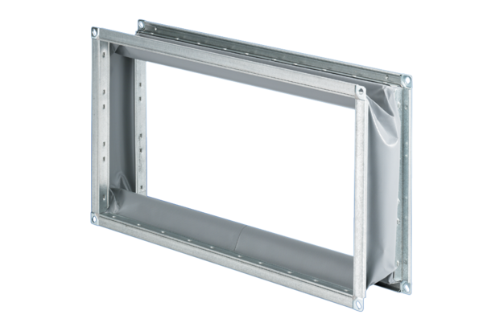Fleksibilna spojnica ELP 93Jedinica za pakiranje: 1 komAsortiman: D
Broj artikla: 0092.0263Proizvođač: MAICO

